Hari/ Tanggal : Selasa, 9 Mei 2017

Lab : 1

Kelompok : 3.1

Anggota :

1. Nur Radiatun (G64140003)
2. Regita Wilia S (G64140039)
3. Indah Hamidah (G64140055)

### TUGAS PRAKTIKUM

1. Bukalah data post-operation.csv. Temukan *association rule* pada data tersebut (gunakan fungsi apriori pada R) dan jelaskan hasilnya.

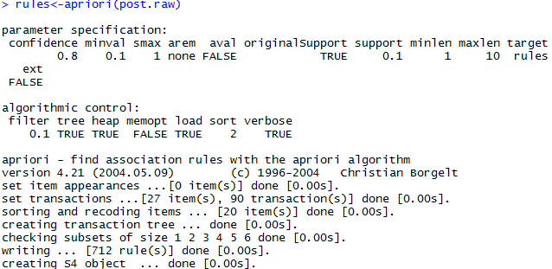

**Penjelasan**

1. Dengan menggunakan dataset pada nomor 1, temukan dan jelaskan hasil rules (urutkan berdasarkan lift) jika nilai rhs yang dipakai sebagai berikut:
   1. Parameter : supp = 0.15, minlen = 2, conf = 0.8
   2. 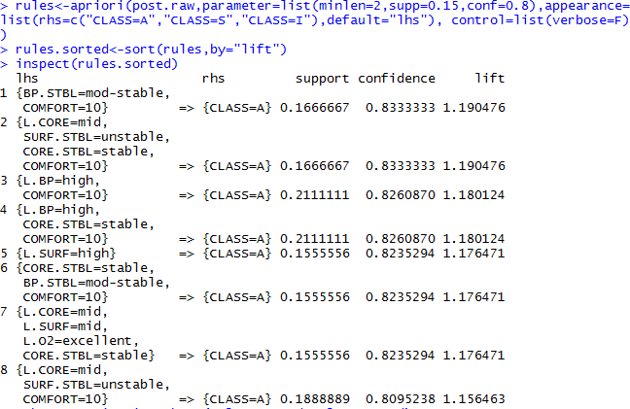Appereance : CLASS=A, CLASS=S, CLASS=I

**Penjelasan**

1. Apakah terdapat *redundant rules* dari hasil *association rules* pada soal nomor 2. Jika ada, sebutkan dan jelaskan.

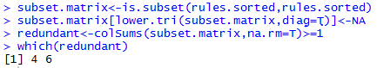

**Penjelasan**

Iya, ada.

Berdasarkan rule yang telah di sortir berdasarkan “lift” nya , maka Rule yang redundant (berlebihan) adalah rule ke-4 dan 6.

1. Lakukanlah “*remove redundant rules*” jika terdapat *redundant rules* dari hasil *association rules* pada soal nomor 2 dan jelaskan hasilnya.

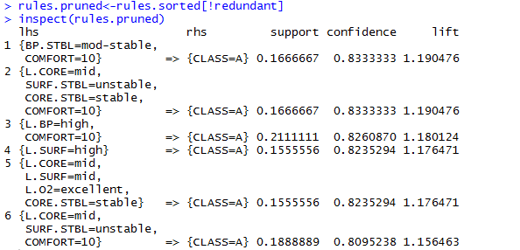

**Penjelasan**

Rule 4, dan 6 yang pada sebelumnya adalah rule yangredundant, maka dihapus untuk menghilangkan redudansinya, sehingga tidak akan menurunkan kepercayaan atau rule menarik dari peraturan yang dihasilkan. Hasil dari penghapusan rule yang redundant seperti gambar diatas.

1. Dengan menggunakan *package* (arulesViz) buatlah plot dua jenis plot, jelaskan hasilnya.



